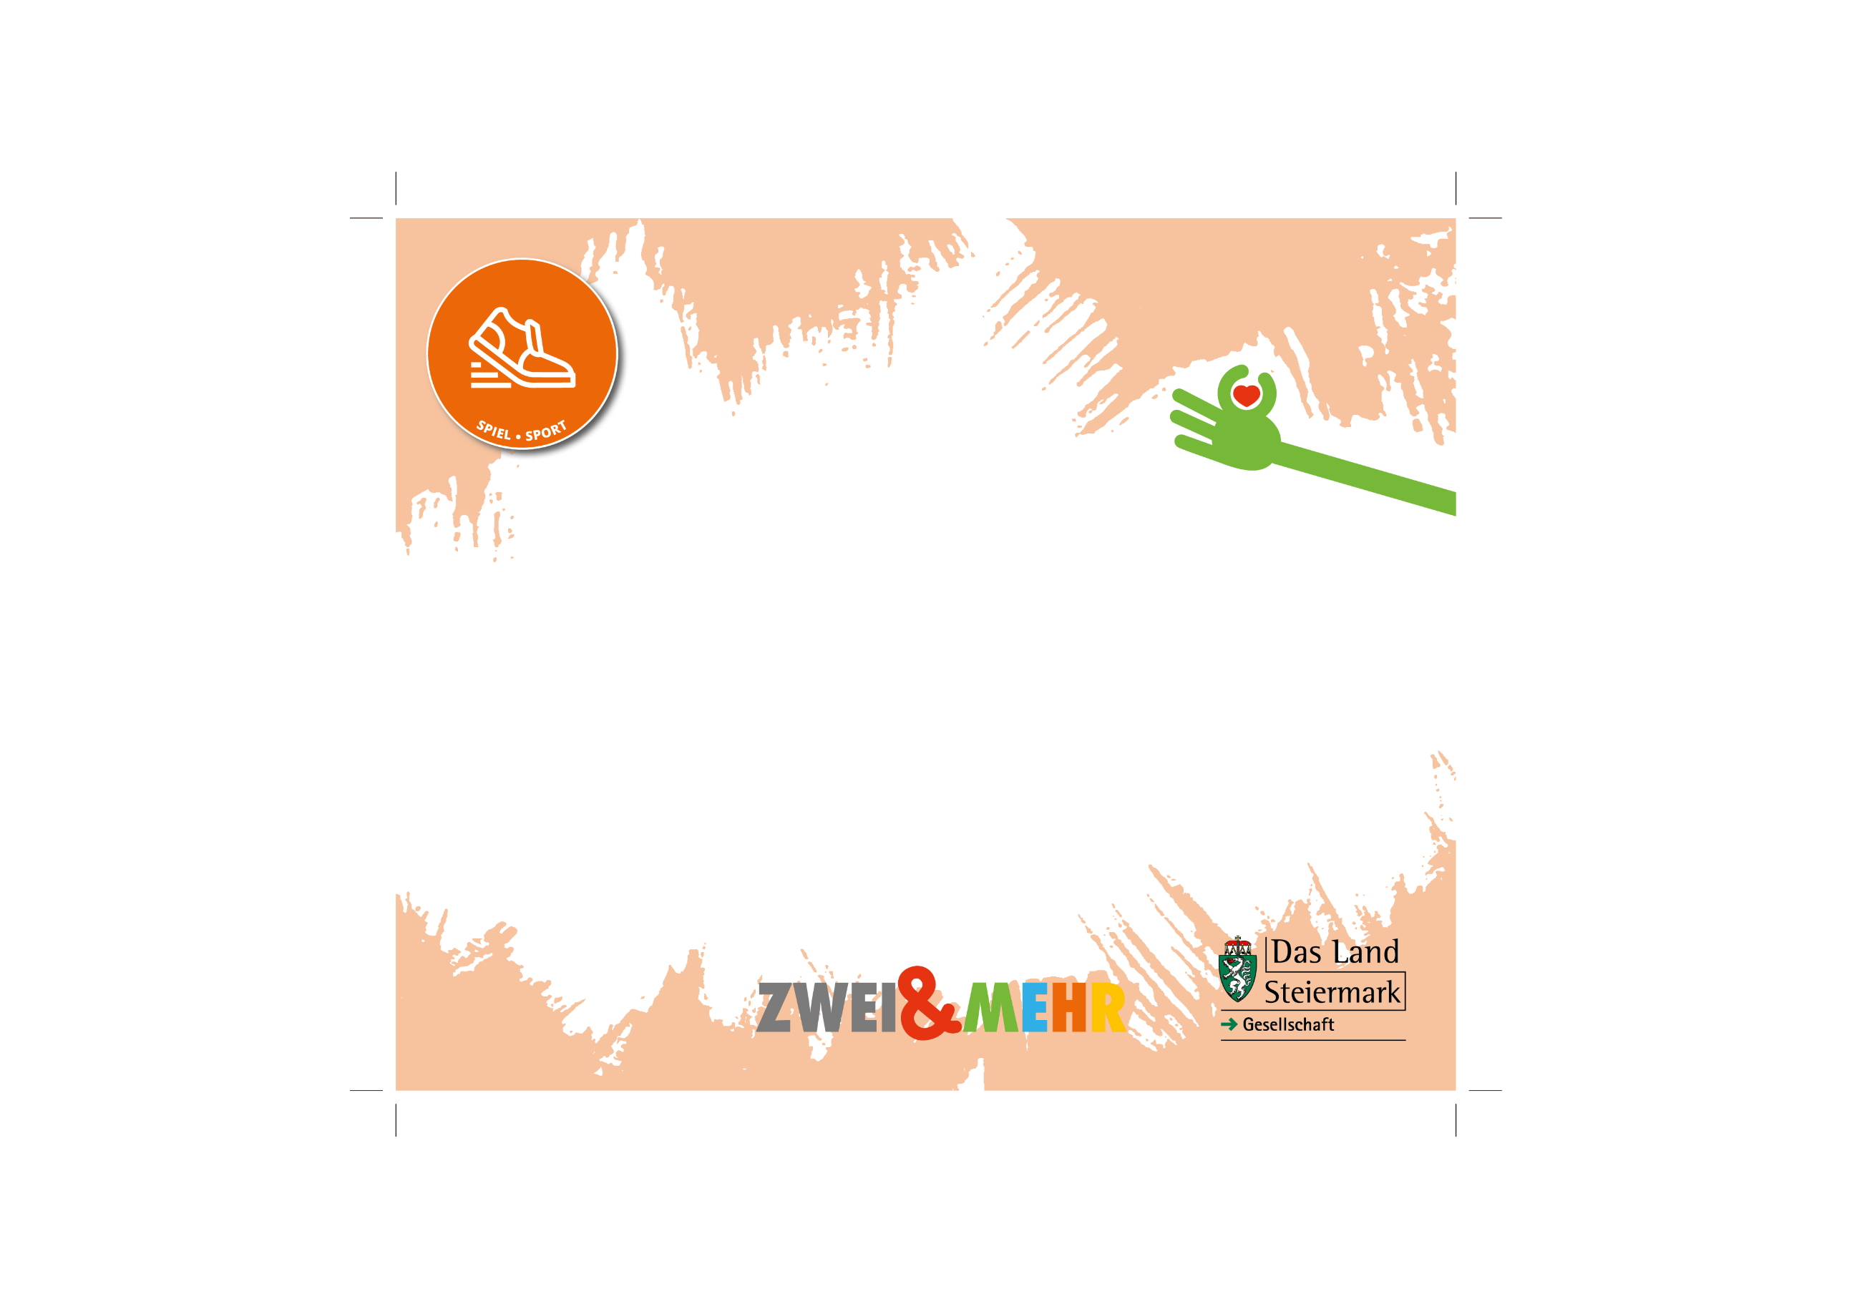
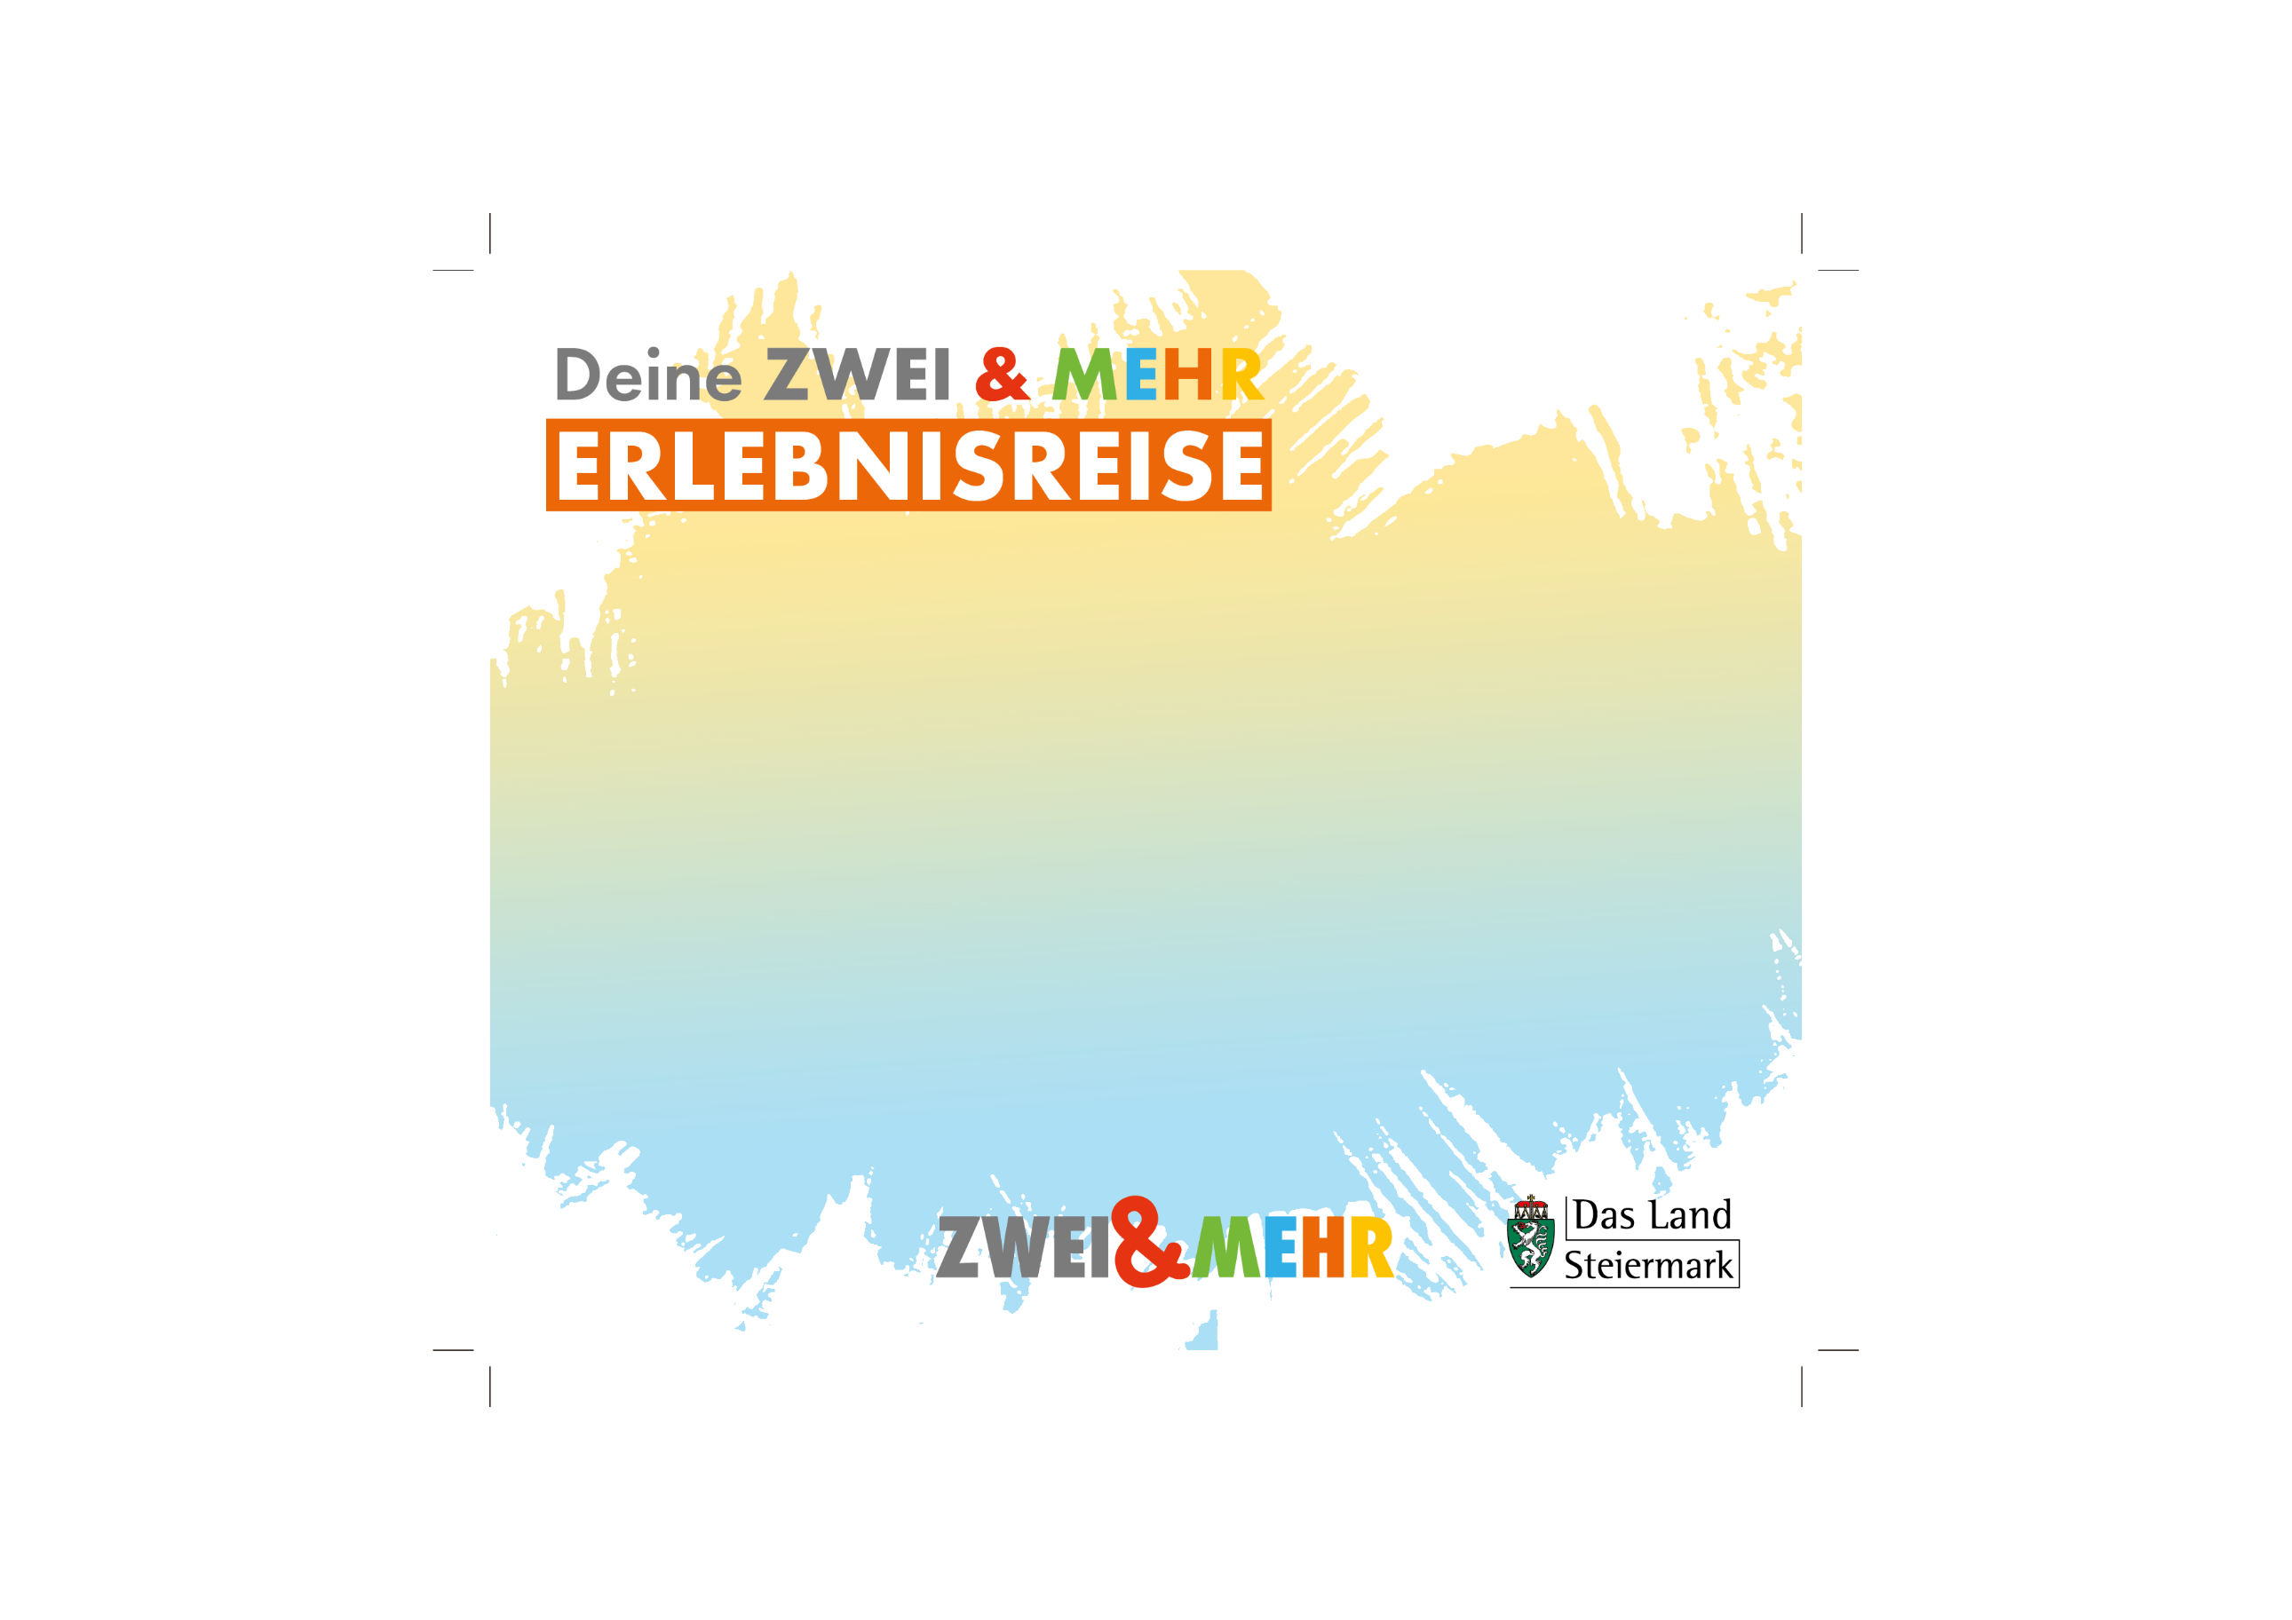
Auf DIN A4 drucken
An Schnittmarken ausschneiden

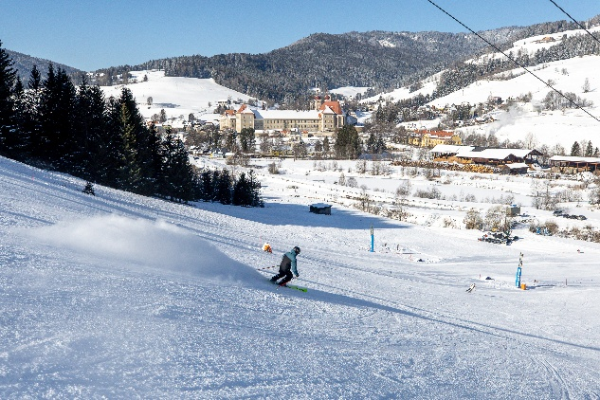

Skigebiet Grebenzen
Pabstin 4
8813 St. Lambrecht

(T) +43 3585 2455
(E) info@grebenzen.at
(I) www.grebenzen.at
©Skigebiet Grebenzen
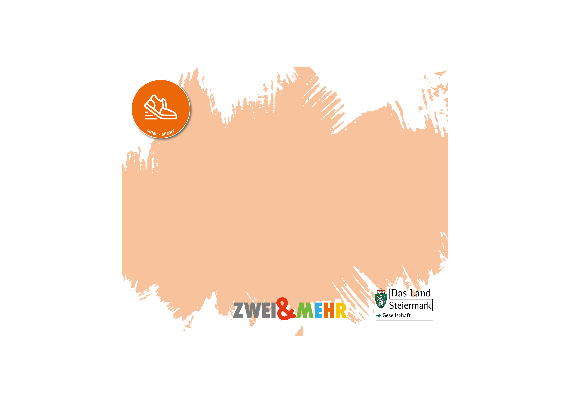
Skigebiet Grebenzen
Das Skigebiet Grebenzen in St. Lambrecht ist ein familienfreundliches Skigebiet mitten im Naturpark Zirbitzkogel-Grebenzen. Auf 23 Pistenkilometern erstreckt es sich von 1010 Meter auf 1900 Meter Seehöhe. Mit der 2022 neu eröffneten 10er Gondelbahn „GrebenZehn“ gelangt man in acht Minuten von der Talstation auf den Berg. Auch eine Vierersesselbahn sowie sechs Schlepplifte befördern große und kleine Skifans auf die Pisten. Für die ganz Kleinen gibt es ein Übungsland mit Zauberteppich, Kinderkarussell und Seillift – dieses ist auch ohne Liftkarte zugänglich. Am Berg laden urige Hütten mit regionalen Schmankerln und hausgemachten Köstlichkeiten zum Stärken ein.
Auf DIN A4 drucken
An Schnittmarken ausschneiden

